Manual: Duetta Horiba Fluorescence and absorbance spectrometer
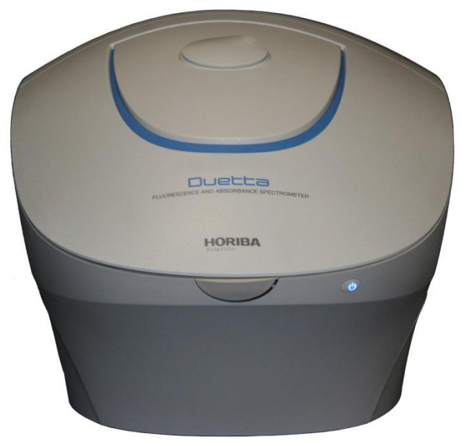

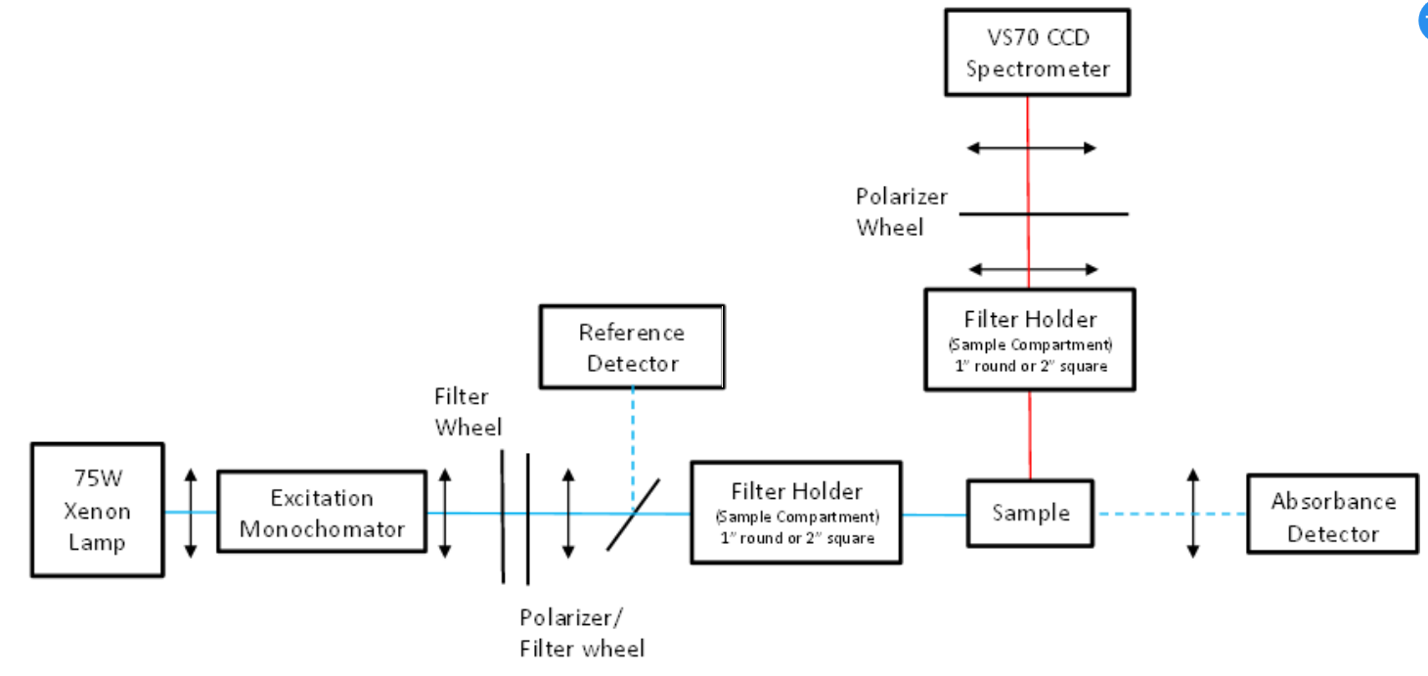
El manual oficial del equipo se encuentra tanto en la memoria del equipo como en el escritorio de la computadora.
Contacto del asesor que instalo el equipo:
Oscar Salgado: osalgado@intercovamex.com. Whatsapp: 7773749814
En caso de tener problemas, contactar con Intercovamex, quienes realizan asistencia usando conexión remota a través del software AnyDesk

Encendido del equipo:
- Conectar el fluorómetro a la corriente
- Conectar el fluorómetro al PC
- Encender el PC, introducir contraseña: Horiba y esperar que el escritorio, red internet o aplicaciones de inicio terminen de cargar.
- Encender el fluorómetro: Interruptor general (ubicado en la parte trasera del equipo) + 1min + Botón de encendido (Parte frontal derecha), esperar a que el botón de encendido/apagado pase a color azul (es importante encender en el orden PC + fluorómetro, esto evita errores de conexión USB)
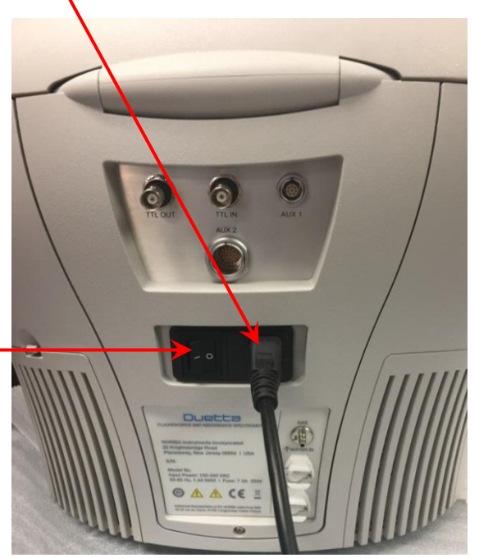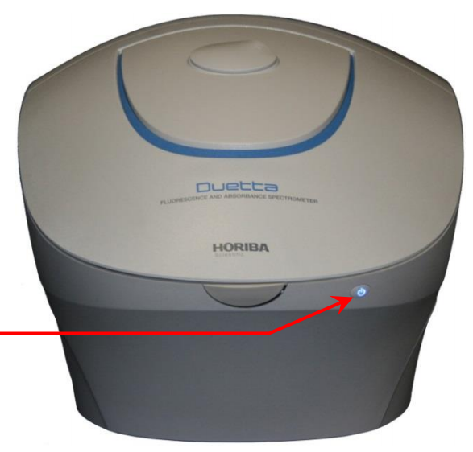
- Es necesario esperar 20min después de encendido el equipo para que se estabilice la lampara.
- Abrir software Ez Spec Horiba, se escuchan sonidos del equipo ya que este realiza pruebas de su sistema antes de ser usado, además un aviso nos informa que está realizando este procedimiento
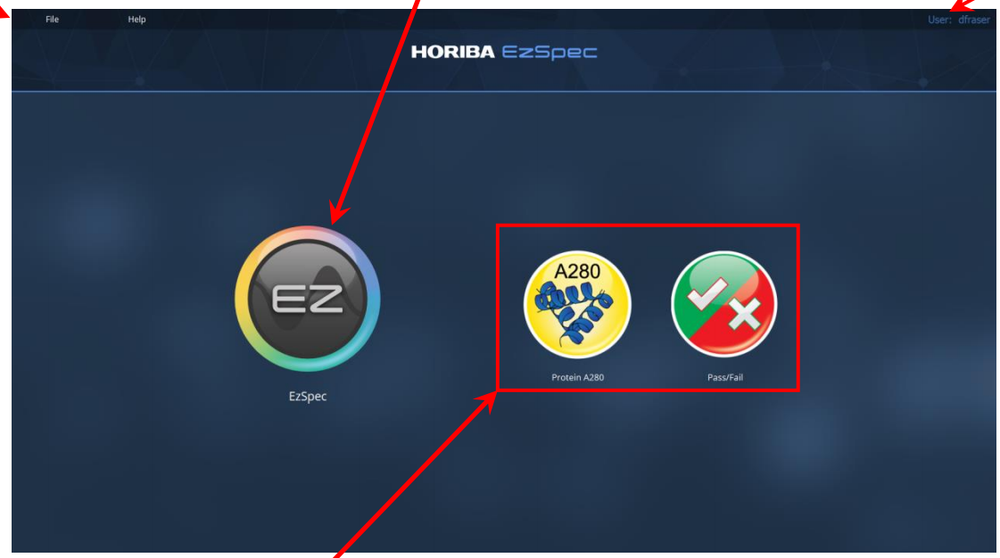

- Cambiar, si es necesario, el porta-muestras:
  - Abrir cubierta grande presionado el botón frontal que se encuentra debajo de la marca HORIBA en negrillas y mayúscula sostenida
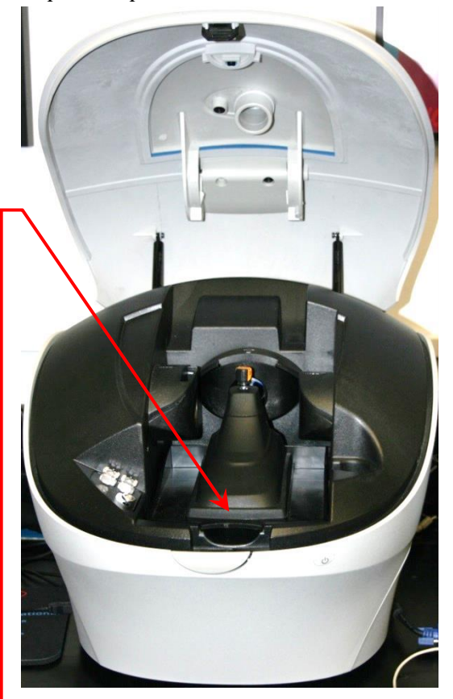
  - Cambiar 1. Porta-muestras para soluciones o 2. Porta-muestras para sustrato.
  - Cerrar tapa grande.
- Cargar filtros de excitación y emisión:
  - Abrir tapa mediana presionando sobre esta, encima de la etiqueta Duetta en color azul.
  - Retirar soportes de filtros (negros con tornillo blanco)
  - Desajustar tornillo blanco, poner filtro, ajustar tornillo blanco
  - VERIFICAR, SACUDIENDO LOS PORTA-FILTROS, QUE LOS FILTROS QUEDEN BIEN SUJETOS.
  - Poner el soporte de filtros en el equipo
  - Cerrar tapa mediana
- Cargar muestras en el porta-muestras para sustrato:
  - Abrir cubierta mediana
  - Retirar porta muestras
  - Ubicar horizontalmente la parte plana del portamuestras, desajustar tornillo negro (abre y cierra de acuerdo con sentido de mano IZQUIERDA)
  - Poner muestra
  - Ajustar con tornillo negro (abre y cierra de acuerdo con sentido de mano IZQUIERDA)
  - Sacudir para verificar que la muestra haya quedado fija
  - Poner portamuestra
  - Ajustar ángulo de la portamuestra (Se recomienda usar 30º (120º) para fotoluminiscencia y 0º (90º) para absorbancia-transmitancia)
  - Cerrar tapa mediana del fluorometro.

- Realizar mediciones, con todas las tapas cerradas, usando el software Ez Spectrometer Horiba
- Al finalizar, retirar muestra y filtros.
- Verificar que todas las tapas estén cerradas.
- Si no se realizará un uso continuado del fluorometro se recomienda apagar el equipo con el botón de encendido/apagado y cuando ya se reinicien las mediciones, con el equipo conectado al PC, encender con el botón de encendido/apagado + esperar 20 min a que la lampara se caliente.
En caso de presentar problemas
En caso de tener error 16: ICL command error - [E];-217;Read command R=0xb1 I=0x0 V=0x0 C=0x3 returned 15:
- Apagar el fluorómetro con el botón de encendido/apagado (sostenido hasta que se apague)
- Repetir el proceso de encendido ya que el problema puede deberse a conexión USB.

Si se siguen presentando problemas de conexión se recomienda realizar desde ceros la instalación y conexión del equipo:
- El PC debe tener conexión a internet para la instalación de controladores adicionales.
- Conectar el fluorómetro a la corriente
- Conectar el fluorómetro al PC
- Encender el fluorómetro: Interruptor general (ubicado en la parte trasera del equipo) + Botón de encendido (Parte frontal derecha) , esperar a que el botón de encendido/apagado pase a color azul.
- Equipo + click derecho + propiedades + Administrador de dispositivos + Controladores de bus serial universal: Debe aparecer: Horiba Scientific Duetta
- Abrir software Ez Spec Horiba
- Los demás pasos son idénticos al uso del software Ez Spec Horiba

Medición de espectro de fotoluminiscencia (Emission Spectra, Excitation Spectra, Capture Value o EEM)
Es una medición de la emisión de la muestra mediante un spectrometro CCD en la cual se excita la muestra a un espectro pasabanda centrada en una longitud de onda seleccionada y cuyo ancho de excitación (FWHM) depende tanto del monocromador del equipo como del filtro de excitación externo a usar:
- ExSpec
- New method o algún método reciente de los ya usados en Recent
- Emission Spectra, Excitation Spectra, Capture Value o EEM
- Desde este punto también se pueden cargar parámetros ya usados en otras mediciones, es decir métodos usados en mediciones anteriores mediante el menú File/Open/Method, seleccionar carpeta de mediciones anteriores y doble click en el único archivo que aparece habilitado.
- Completar los cuadros de Emission spectra con:
  - Solvent: Solo aplica para solventes y permite identificar picos Raman. En el caso de tener un solvente no listado o muestras sólidas, se usa la opción N/A.
  - Long. de onda de excitación: Puede tener valores desde 250nm a 1000nm
  - Paso de banda de excitación: Cambia la apertura de excitación (valores pequeños, ancho de emisión menor pero mayor ruido en la emisión, valores grandes, menor ruido en la emisión, pero FWHM mayor)
  - Paso de banda de emisión: Cambia la apertura al sensor receptor CCD (recibe lo emitido por la muestra, emisión), el aumento de este disminuye el ruido de la emisión, aunque también puede permitir que se detecte parte del reflejo de la excitación.
  - Rango de emisión (250 a 1000nm), el fabricante recomienda que el inicio de este rango vaya dado por: (Excitation band pass + emission band pass) * 1.5
  - Tiempo de integración: Es el tiempo que dura la detección a cada longitud de onda del espectro a medir. Puede programarse de 0.05s a 600s, a mayor valor, puede reducir el ruido de la señal pero puede saturar la señal detectada por el espectrómetro CCD
  - Detector Accumulation: Se recomienda un valor de 10 ya que mide el espectro 10 veces y suma dato a dato por cada longitud de onda permitiendo que posteriormente estos datos se tomen como un promedio y por lo tanto se puede disminuir el error instrumental.
  - En Show More: Se especifica si se está usando filtros adicionales
- Next
- Escoger nombre de las mediciones en Data Name, la ruta de guardado, Save data folder to (Todos los datos de cada medición se guardan en una única carpeta ubicada en el mismo directorio seleccionado)
No se recomienda el uso del botón Preview, en caso de ser usado y tener errores en mediciones, es necesario seguir los pasos de apagado del equipo y volver a iniciar el proceso de encendido del equipo.
- Si son películas en sustrato, se recomienda un anglo de 30º (90º + 30º = 120º) respecto a la emisión, y ajuste de cercanía al detector de emisión (micrómetro) de ~2.5 + (0.025: una vuelta de ajuste fino)
- Acquiere
No se recomienda el uso de los botones Stop o Pause ya que la apertura del shutter de excitación puede presentar problemas, en caso de ser usado y tener errores en mediciones, es necesario seguir los pasos de apagado del equipo y volver a iniciar el proceso de encendido del equipo.
- La medición termina cuando en la parte inferior aparece Status: IDLE en color blanco -> No se están realizando mediciones y la muestra puede ser modificada (ángulo) o cambiada.
- Generar archivo plano de datos: REPORT, Export, en Folder Directory/Browse.. seleccionar la carpeta destino y habilitar Graph Image to Jpeg de ser necesario.
- Seguir con la siguiente medición.
- Si las muestras que se midieron son soluciones, al final es necesario limpiar el cuarzo: se llena y sumerge en acetona + 10 min en ultrasónico + enjuagues en agua DI + secado con nitrógeno.
Medición de espectro de absorbancia o transmitancia (Absorbance / %T)
Es una medición de la transmitancia de luz a diferentes longitudes de onda incidente (monocromador de excitación) en muestras traslucidas (sustratos de vidrio o cubeta).
- ExSpec
- New method o algún método reciente de los ya usados en Recent
- Absorbance / %T
- Spectra
- Desde este punto también se pueden cargar parámetros ya usados en otras mediciones, es decir métodos usados en mediciones anteriores mediante el menú File/Open/Method, seleccionar carpeta de mediciones anteriores y doble click en el único archivo que aparece habilitado.
- Completar los cuadros de Setup conditions con:
  - Scan: Puede tener valores desde 250nm a 1000nm
  - Step Increment: 1nm
  - Tiempo de integración: Es el tiempo que dura la detección a cada longitud de onda del espectro a medir. Se recomienda 0.5s
  - Paso de banda de excitación: Cambia la apertura de excitación (valores pequeños, ancho de emisión menor pero mayor ruido en la emisión, valores grandes, menor ruido en la emisión, pero FWHM mayor)
  - Mode: Absorbancia o transmitancia (en porcentaje)
  - En Show More: Se puede cargar blancos de vidrios ya usados por medio de Load Previous/Browse. Si se tiene el blanco (vidrio limpio sin película) se puede escoger si el blanco será medido antes (before) o después (after) de medir la película a caracterizar
- Next
- Escoger nombre de las mediciones en Data Name, la ruta de guardado, Save data folder to (Todos los datos de cada medición se guardan en una única carpeta ubicada en el mismo directorio seleccionado)
No se recomienda el uso del botón Preview, en caso de ser usado y tener errores en mediciones, es necesario seguir los pasos de apagado del equipo y volver a iniciar el proceso de encendido del equipo.
- Si son películas en vidrio, se recomienda un anglo de 90º respecto a la excitación, y ajuste de cercanía al detector de emisión (micrómetro) de ~2.5 + (0.025: una vuelta de ajuste fino)
- Acquiere
No se recomienda el uso de los botones Stop o Pause ya que la apertura del shutter de excitación puede presentar problemas, en caso de ser usado y tener errores en mediciones, es necesario seguir los pasos de apagado del equipo y volver a iniciar el proceso de encendido del equipo.
- La medición termina cuando en la parte inferior aparece Status: IDLE en color blanco -> No se están realizando mediciones y la muestra puede ser modificada (ángulo) o cambiada.
- Generar archivo plano de datos: REPORT, Export, en Folder Directory/Browse.. seleccionar la carpeta destino y habilitar Graph Image to Jpeg de ser necesario.
- En la carpeta donde se guardan los resultados de Ez Spec se encuentra el archivo blank_data que puede ser reutilizado como archivo de vidrio blank para posteriores mediciones de absorbancia/transmitancia.
- Seguir con la siguiente medición.
- Si las muestras que se midieron son soluciones, al final es necesario limpiar el cuarzo: se llena y sumerge en acetona + 10 min en ultrasónico + enjuagues en agua DI + secado con nitrógeno.

Apagado del equipo:
- Después de retiradas las muestras y filtros, con el equipo cerrado.
- Apagar equipo con el botón de encendido/apagado (sostenido hasta que se apague)
- Esperar a que el ventilador deje de estar activo (6min).
- Apagar interruptor trasero del equipo.
- Apagar PC.
- Desconectar de la corriente el flurometro Duetta y PC.

Otras opciones y especificaciones:
Protein a280 -> análisis de proteínas , 280.
Pass/fall -> numero de muestras -> indica si estas muestras están fuera de rango
Kinetics: análisis cinético a una longitud de onda fija
En Lamp: aparece el tiempo de uso de esta, el equipo avisa cuando ya sea necesario el cambio de esta.
El método EEM inicia con la excitación de mayor longitud de onda a la de menor longitud de onda

